FIA Sport Regional Congress Asia-Pacific 전시부스 신청안내

(사)대한자동차협회가 3월 17일(금)~ 3월 19일(일)에 걸쳐 대한민국 서울에서 개최되는 FIA Sport Regional Congress Asia-Pacific 전시부스 참가업체를 모집하고 있습니다.

국내에서는 최초로 열리는 이번 FIA Sport Regional Congress Asia-Pacific은 22개국에서 초청된 아시아태평양 모터스포츠 협회 대표자들이 모여 해당 지역 모터스포츠 발전을 협의하는 뜻 깊은 자리입니다.

이 행사와 관련하여 전시 부스 설치에 관심있는 모터스포츠 및 자동차 관련업체는 아래 내용과 첨부파일을 참고하시기 바랍니다.

<행사개요>
- 행사명 : FIA Sport Regional Congress Asia-Pacific
- 일시 : 2017년 3월 17일 (금) ~ 19일(일) / 2박 3일
- 장소 : 호텔신라 (서울특별시 중구 동호로 249) 영빈관 에메랄드홀
- 인원 : 약 100명 (해외 80명, 국내 20명)

<신청개요>
1. 신청대상 : 전시부스 신청 희망기업 및 단체 등
2. 참가기간 : 2017년 3월 17일 (금) ~ 19일(일) / 2박 3일 (*행사기간동안 전시함을 원칙으로 함, 단 19일 오전 마감)
3. 부스신청 : 1개 업체당 1 부스 신청 원칙
4. 전시품목 : 자동차 관련 부품, 모터스포츠 관련 장비 및 체험 부스 등 기타
5. 참가비 : 2,000,000원
6. 부스시설 규격: 3m x 3m 옥타늄부스 (*현장 상황에 따라 부스 사이즈 및 위치 변동 가능)
7. 신청절차
- 신청기한 : 2017년 3월 3일 (금) 까지
- 신청방법 : 이메일 제출
- 담당자 : (사)대한자동차경주협회 홍정욱 과장 02-424-2951 / jwhong@kara.or.kr
- 제출서류 : 참가신청서, 사업자등록증 및 단체를 확인할 수 있는 서류 1부
- 선정기준 : 내부 심사를 통해 선정 후 추후 개별연락
8. 유의사항 : 전시참가는 제한된 부스공간으로 인해 참가신청 후 협의 조정될 수 있으며, 참가자 선정 및 부스배정에 대한 일체의 권한은 주최자에게 있음
9. 기타 : 해당 업체 공식 프로그램 참관 가능 (*공식 Guest 등록 필수, 참관인 수 제한)

<참고자료>
-전시 부스 예시
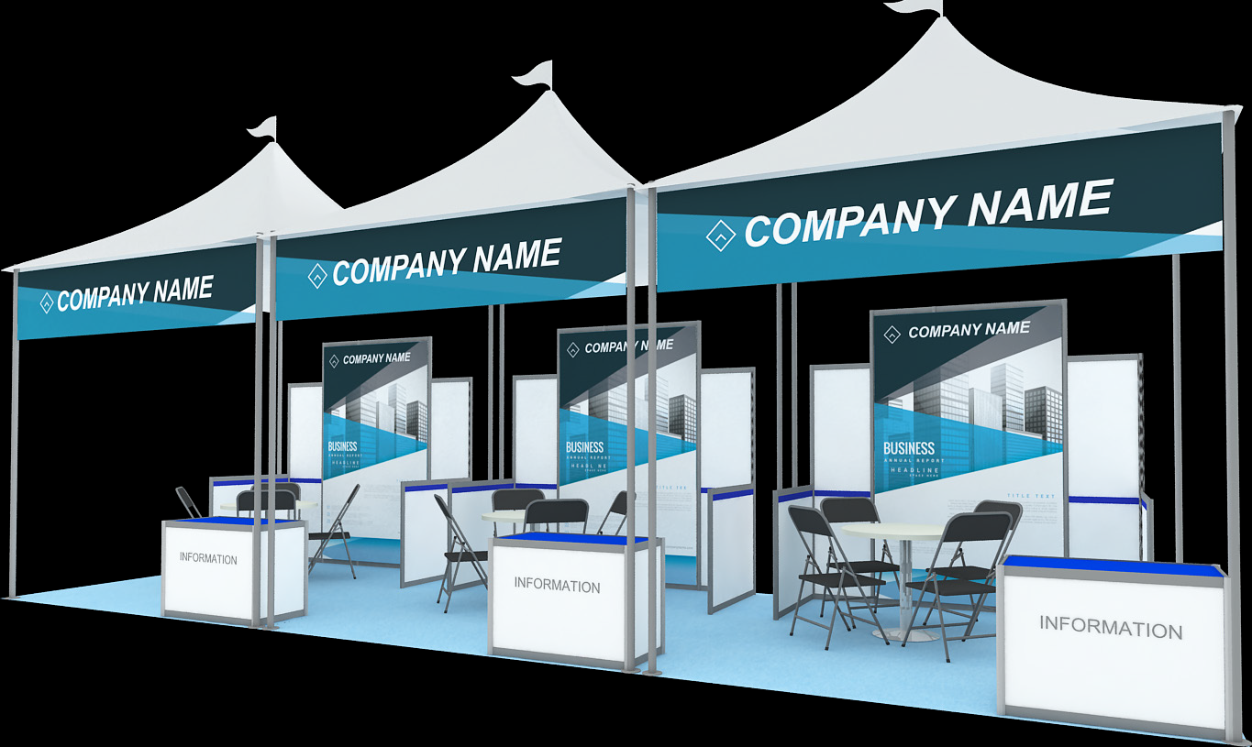
-전시 부스 위치
4,800
전시 부스 설치 위치
3,000
영빈관 Emerald 홀

[서식 1]
FIA Sport Regional Congress Asia-Pacific
전시부스 참가신청서

□ 신청자(정확히 기입요망) *사업자등록증기준
업 체 명 |  |  | 대 표 자
주 소 |  |  | 사업자등록번호
담 당 자 |  |  | 이 메 일
전 화 및 팩 스 |  |  | 휴 대 폰
주 요 제 품 |  |  | 홈 페 이 지
국 문 간 판 명 |  |  | 영 문 간 판 명

□ 부스 신청 내역(부스형태 택1)
(단위 : 원, VAT별도)
구 분 | 단 위 | 신청내역 | 비고
기본부스 | 1부스 | ( )부스
전 기 | 220V(단상) | ( )㎾
 | 220V(삼상) | ( )㎾
인 터 넷 | WIFI | ( )포트

당사는 전시회 참가규정을 준수하고 상기와 같이 전시회 참가를 신청합니다.

2017년 월 일 대표자 : (인)
1) 제출서류 : 참가신청서, 참가계획서, 사업자등록증 사본, 카달로그 2부
2) 납 부 처 : 이메일 제출
3) 연 락 처 : 서울특별시 중구 무교로 21 더익스체인지서울 12층 (사)대한자동차경주협회
홍정욱 과장 02-424-2951 / jwhong@kara.or.kr

[서식 2]
FIA Sport Regional Congress Asia-Pacific
전시부스 참가계획서

1. 참가목적

2. 운영계획
ㅇ참가부스 규모(1부스 당 3m×3m) :
ㅇ참가 제품 수량 :
- 제품 배치 방법 :
- 홍보물 배치 :
(ex. X배너, 소책자, 브로셔, 걸이식 홍보물 등)
ㅇ제품 홍보 :
(ex. 상품전시, 상담 및 안내, 이벤트 등)

3. 주요 출품 제품
ㅇ제품 소개 :
(* 어떤 제품인가ㆍ)

ㅇ제품 우수성 :
(* 가격, 디자인, 기술력, 기타 등)

ㅇ유통현황 :
(* 국내 유통현황, 수출현황, 16년도 매출실적)

4. 제품 인증내역
( *특허, 신기술인증, 정부 인증 등)
* 필요시 인증서 사본 별도 첨부

[서식 3]
FIA Sport Regional Congress Asia-Pacific
전시부스 반입․반출 신고서

□ 신청자 기본정보
회 사 명 |  | 대 표 자
전시품목
전 화 |  | 팩 스
담 당 자 |  | 휴 대 폰
* 기재된 품목 이외에는 전시를 하실 수 없습니다.

□ 반입·반출 세부내용
ㅇ 반입 일시 : 2017년 3월 16일 / 반출 일시 : 2017년 3월 19일
구분 | 품 명(품목) | 용기(포장)형태 | 단 위  (1cbm 규모) | 수 량 | 비 고
1
2
3
* 1cbm = 가로1m×세로1m×높이1m

당사는 FIA Sport Regional Congress Asia-Pacific 전시 운영 규정을 준수하며,
위와 같이 전시품 반입 및 반출하고자 신청합니다.

2017년 월 일
회 사 명 : (인) 대 표 명 : (인)
FIA Sport Regional Congress Asia-Pacific 사무국 귀중
(사)대한자동차경주협회 / 서울특별시 중구 무교로 21 더익스체인지서울 12층
Tel. 02-313-1951, Fax. 02-424-2953

